**EGE UNIVERSITY**

**FACULTY of ENGINEERING**

**COMPUTER ENGINEERING DEPARTMENT**

**204 DATA STRUCTURES (3+1)**

**2013-2014 FALL SEMESTER**

**PROJECT 1: Arrays, Matrices, Methods, Random Numbers**

**AÇIKLAMA: Program C# dilinde yapılmıştır, Microsoft Visual Studio 2010 kullanılmıştır.**

**DATE: 29.10.2013**

**ELENUR BİLGİN ÖZGE KAYNAK**

**05110000040 05110000028**

**ÇALIŞMA SAATİ: ÇALIŞMA SAATİ:**

1 hafta 12 saat 1 hafta 12 saat

TANIM ve ANALİZ

Öğrencilerin 9 ülkedeki (ENG, GER, FRE, ITA, ESP, USA, JAP, CHN, RUS) yerleştirmeyi yapan yazılım geliştirmemiz isteniyor.

1. Ülkelerin kontenjan sayılarını kullanıcıdan alan veya kullanıcıdan almak yerine[0-10] aralığında random birer kontenjan değeri atayan fonksiyonu yazdık.
2. 1ile150 arasında başvurabilecek öğrenci sayısını kullanıcıdan aldık ve ad ,soyad ve notu random ile üreten fonksiyonu hazırladık.
3. Öğrencileri ülkelerin kontenjanlarını eşit yüzde ile dolduracak şekilde yerleştiren ve her birindeki öğrencilerin bilgilerini ve sayılarını ekrana listeleyen fonksiyonu yazdık.

**Kullanılan bileşik veri tiplerinin ve metotların kısa açıklamaları:**

static Random rnd = new Random(); **=>** Rastgele sayı üretmeyi sağlar.

static Ülke[] ülke = new Ülke[9]; **=>** ülke sınıfından ülke adında 9 ülke için bir dizi oluşturur.

public static void ögrenci_yerlesdir(Ülke[] ü, Ögrenci[] bilgi, int sayi) **=>**Başvuran başarılı öğrencileri eşit yüzdeliklerle ülkelere yerleştirir.

public static void öğr_yazdır(double kontenjan, Ögrenci[] bilgi,int gecen_ögr) **=>** Yerleşen ve yerleşemeyen öğrencileri ekrana yazdırır.

public static Ögrenci[] ögrenciBilgileri()**=>** Öğrencinin adını, soyadını, notunu öğrenci tipinde bir diziye atar.

Ögrenci[] kişiler = new Ögrenci[ogrSay]; **=>**öğrenci bilgilerinin tutulduğu öğrenci sınıfından oluşturulan dizi.

public static Ülke[] kontenjanAl() **=>** ülke sınıfından oluşturulan ülkeler dizisinde ülkelerin kontenjan sayıları tutulur**.**

class Ülke

{

public string adı;

public int kontenjan;

public Ögrenci[] talebeler=new Ögrenci[400];

}

Ülke sınıfında farklı tiplerde veriler tutuldu.

class Ögrenci

{

public string isim;

public string soyad;

public int not;

}

Öğrenci sınıfında farklı tiplerde veriler tutuldu.

**C seçeneği için ekran görüntüleri**

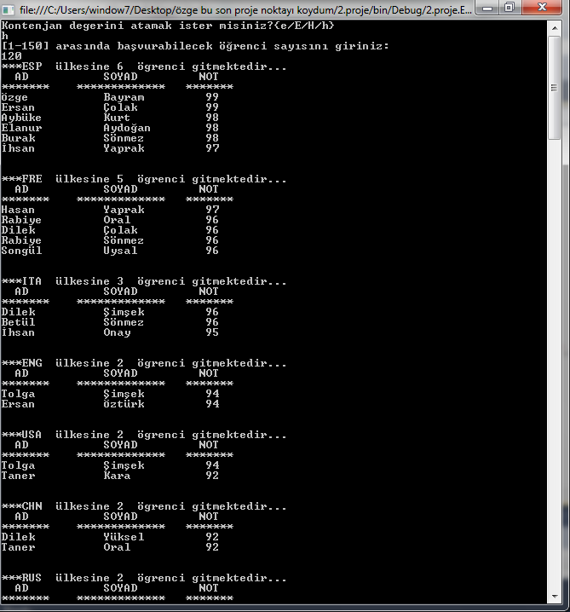

ALTTA GÖSTERİLEN EKRAN ÇIKTISI YUKARDAKİNİN DEVAMIDIR!!!!!!!!!

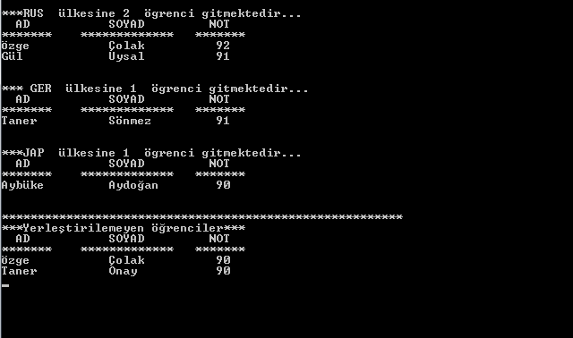

**C seçeneğinin Algoritması**

public static void ögrenci_yerlesdir(Ülke[] ü, Ögrenci[] bilgi, int sayi)

{

int j, toplam_kontenjan = 0, gecenÖgr = 0, say = 0;

double[] kznÖgr = new double[9];

double x;

for (j = 0; j < 9; j++)

{

toplam_kontenjan += ü[j].kontenjan;

}

int[] not_dizisi = new int[sayi];

for (int o = 0; o < sayi; o++)

{

if (bilgi[o].not > 60)

{

gecenÖgr++;

not_dizisi[say] = bilgi[o].not;

say++;

}

}

int[] notSıralaması = new int[gecenÖgr];

for (int m = 0; m < gecenÖgr; m++)

{

for (int n = m + 1; n < gecenÖgr; n++)

{

if (not_dizisi[n] > not_dizisi[m])

{

notSıralaması[m] = not_dizisi[n];

not_dizisi[n] = not_dizisi[m];

not_dizisi[m] = notSıralaması[m];

}

} bilgi[m].not = not_dizisi[m];

}

string[] kontenjan_olmayan= new string[9];

double basarılı = 0;

for (int c = 0; c < 9; c++)

{

x = ü[c].kontenjan;

kznÖgr[c] = Math.Round((x * gecenÖgr / toplam_kontenjan));

if (ü[c].kontenjan == 0)

{

kontenjan_olmayan[c] = ü[c].adı;

}

basarılı += kznÖgr[c];

}

int[] sıralı_ülke_kontenjan = new int[9];

double[] sıralı_kznöğr = new double[9];

string[] ülke_ad_sırala = new string[9];

for (int m = 0; m < 9; m++)

{

for (int n = m + 1; n < 9; n++)

{

if (kznÖgr[n] > kznÖgr[m])

{

sıralı_kznöğr[m] = kznÖgr[n];

kznÖgr[n] = kznÖgr[m];

kznÖgr[m] = sıralı_kznöğr[m];

ülke_ad_sırala[m] = ü[n].adı;

ü[n].adı = ü[m].adı;

ü[m].adı = ülke_ad_sırala[m];

sıralı_ülke_kontenjan[m] = ü[n].kontenjan;

ü[n].kontenjan = ü[m].kontenjan;

ü[m].kontenjan = sıralı_ülke_kontenjan[m];

}

}

}

for (int k = 0; k < 9; k++)

{

if (kznÖgr[k] > ü[k].kontenjan)

{

kznÖgr[k] = ü[k].kontenjan;

}

while (basarılı > gecenÖgr)

{

if (kznÖgr[k] > kznÖgr[k + 1])

kznÖgr[k]--;

else

kznÖgr[k + 1]--;

basarılı--;

}

if (kznÖgr[k] == 0 && kontenjan_olmayan[k] != null)

Console.WriteLine("***" + ü[k].adı + " ülkesi bu sene kontenjan açmamıştır!!!");

else

{

if (kznÖgr[k] == 0)

Console.WriteLine("***" + ü[k].adı + " ülkesine bu sene ögrenci gitmemektedir...");

else

Console.WriteLine("***" + ü[k].adı + " ülkesine " + kznÖgr[k] + " ögrenci gitmektedir...");

öğr_yazdır(kznÖgr[k], bilgi, gecenÖgr);

}

Console.WriteLine("\n");

}

Console.WriteLine("********************************************************");

if (gecenÖgr - basarılı == 0)

Console.WriteLine("Tüm öğrenciler yerleşmiştir!!!");

else

{

Console.WriteLine("***Yerleştirilemeyen öğrenciler***");

öğr_yazdır(gecenÖgr-basarılı, bilgi, gecenÖgr);

}

}